รายละเอียดในการตรวจสอบลักษณะของพันธุ์พืชที่ขอจดทะเบียนเป็นพันธุ์พืชใหม่
ตามชนิดพืชที่ได้ประกาศให้เป็นพันธุ์พืชใหม่ที่จะได้รับการคุ้มครอง
ตามมาตรา 14 แห่งพระราชบัญญัติคุ้มครองพันธุ์พืช พ.ศ. 2542
ชนิดพืช
ฝ้าย
(Cotton, Gossypium hirsutum L.)

1. วัตถุประสงค์ของหลักเกณฑ์การตรวจสอบลักษณะพันธุ์พืช (Subject of these Test Guidelines)
หลักเกณฑ์การตรวจสอบลักษณะพันธุ์พืชที่จะกล่าวต่อไปนี้ให้ใช้กับ ฝ้าย (Gossypium hirsutum L.)

2. ส่วนขยายพันธุ์ (Material Required)
2.1 คุณภาพส่วนขยายพันธุ์ เมล็ดพันธุ์ที่นำมาทดสอบ จะต้องเป็นเมล็ดพันธุ์ที่มีคุณภาพดีสมบูรณ์ปราศจากโรคและแมลงที่ติดมา เมล็ดพันธุ์ที่จัดส่งมาถ้าผ่านการปฏิบัติการใด ๆ เช่น พ่นสารป้องกันกำจัดแมลง โรคพืช ใช้ปุ๋ย ใช้สารกระตุ้นการเกิดตาดอก จะต้องระบุเป็นลายลักษณ์อักษรให้พนักงานเจ้าหน้าที่ทราบ
2.2 ปริมาณส่วนขยายพันธุ์ที่ต้องส่งมอบ ผู้ที่ต้องการจดทะเบียนคุ้มครองพันธุ์ฝ้าย จะต้องส่งมอบเมล็ดพันธุ์ฝ้าย จำนวน 2 กิโลกรัม
2.3 ระยะเวลาที่เหมาะสมในการส่งมอบส่วนขยายพันธุ์ ให้เป็นไปตามที่คณะทำงานตรวจสอบภาคสนามกำหนด

3. วิธีการตรวจสอบ (Method of Examination)
3.1 ฤดูปลูก (Number of Growing Cycles)
ควรทำการทดสอบในฤดูปกติ 2 ครั้ง แต่ถ้าความแตกต่างความสม่ำเสมอ/ความคงตัวไม่สามารถสังเกตเห็นได้ชัดเจน ต้องทดสอบเพิ่มอีก 1 ครั้ง
3.2 สถานที่ทดสอบ (Testing Place)
สถานที่ปลูก ควรทำการทดสอบใน 1 สถานที่ ให้กำหนดตามความเหมาะสม แต่ถ้าลักษณะประจำพันธุ์ที่สำคัญไม่สามารถสังเกตเห็นความแตกต่างได้อาจจะต้องเพิ่มสถานที่ที่ทำการปลูกทดสอบ
3.4 การวางแผนปลูกทดสอบ (Test Design)
ให้ปลูกพันธุ์ที่ขอจดทะเบียนและพันธุ์เปรียบเทียบในบริเวณพื้นที่เดียวกัน รวมทั้งให้มีวิธีการปลูกและการจัดการในสภาพเดียวกัน โดยให้มีการกระจายตัวของพันธุ์ ที่ขอจดทะเบียนและพันธุ์เปรียบเทียบอย่างสม่ำเสมอ โดยใช้วิธีการสุ่มพันธุ์ที่ขอจดทะเบียนและพันธุ์เปรียบเทียบปลูกลงในแปลงปลูก พื้นที่ของแปลงปลูกย่อยเท่ากับ 60 ตารางเมตร หรือมีขนาดแปลงย่อยเท่ากับ 5 x 12 เมตร มีจำนวนแถวทั้งหมด 4 แถว ๆ ละ 24 หลุม เป็นจำนวนหลุมทั้งหมด 96 หลุม ปลูก 1 ต้นต่อหลุม ใช้ระยะปลูกไม่น้อยกว่า 125x50 ซม. ทำการปลูกพันธุ์ละ 4 ซ้ำ

3.5 การบันทึกข้อมูล
จะต้องบันทึกลักษณะประจำพันธุ์ของฟัก/แฟงที่สามารถให้ผลผลิตได้ โดยมีรายละเอียดการเก็บข้อมูล ดังนี้
3.5.1 การเก็บบันทึกข้อมูลเชิงคุณภาพที่ต้องประเมินด้วยประสาทสัมผัส เช่น กลิ่น รสชาติ ต้องใช้มาตรฐานเกณฑ์ตัดสินของคณะกรรมการประเมิน (panel test) ที่แต่งตั้งโดยพนักงานเจ้าหน้าที่
3.5.2 การตรวจสอบและเก็บข้อมูลในแปลงทดสอบ ให้ทำจากต้นที่สมบูรณ์ และมีลักษณะตรงตามพันธุ์อย่างน้อย 20 ต้นต่อพันธุ์ เว้นต้นหัวท้ายแปลง
3.5.3 การบันทึกข้อมูลลักษณะต้นควรทำเมื่อต้นมีการพัฒนาเต็มที่ โดยเก็บข้อมูลตรงตำแหน่งข้อที่ 5 และ 8 เมื่อพืชมีข้ออย่างน้อย 11 ข้อ บันทึกลักษณะทางปริมาณอย่างน้อย 20 ต้น
3.5.4 การบันทึกข้อมูลใบควรทำเมื่อใบมีการพัฒนาเต็มที่แต่ไม่แก่เกินไป โดยเก็บข้อมูลตรงตำแหน่งข้อที่ 5 และ 8 เมื่อพืชมีข้ออย่างน้อย 11 ข้อ บันทึกลักษณะทางปริมาณอย่างน้อย 10 ใบ
3.5.5 การบันทึกข้อมูลผลควรทำเมื่อผลแก่ ทำการบันทึกข้อมูล บันทึกลักษณะทางปริมาณอย่างน้อย 10 ผล
3.5.6 การบันทึกข้อมูลเมล็ดควรเก็บเมล็ดที่มีการพัฒนาเต็มที่และแห้ง หลังจากทำการล้างและตากแห้งแล้ว อย่างน้อย 10เมล็ด/ผล
3.6 การทดสอบเพิ่มเติม (Additional Tests)
ถ้ามีการตรวจสอบเพิ่มเติม ต้องกำหนดรายละเอียดเป็นเฉพาะกรณีตามความจำเป็น โดยขึ้นอยู่กับดุลยพินิจของคณะทำงานตรวจสอบภาคสนาม

4. การประเมินความแตกต่าง ความความสม่ำเสมอ และความคงตัว (Assessment of Distinctness, Uniformity and Stability)
4.1 ความแตกต่าง (Distinctness)
การตรวจสอบความแตกต่างให้เก็บตัวอย่างจากต้นที่สมบูรณ์และมีลักษณะตรงตามพันธุ์อย่างน้อย 20 ต้นต่อซ้ำ ลักษณะทางคุณภาพ (qualitative characteristics) ลักษณะทางคุณภาพที่พิจารณาว่ามีความแตกต่างกันอย่างชัดเจนระหว่างพันธุ์ 2 พันธุ์ พิจารณาได้จากความแตกต่างมากกว่าหนึ่งลักษณะที่ได้มีการกำหนดไว้ในหลักเกณฑ์การตรวจสอบ ลักษณะทางปริมาณ (quantitative characteristics) ลักษณะทางปริมาณจะพิจารณาได้จากวิธีการปฏิบัติในการทดสอบและชนิดของส่วนขยายพันธุ์ของพันธุ์พืชแต่ละชนิดที่เกี่ยวข้อง พันธุ์พืชที่จะพิจารณาว่ามีความแตกต่างโดยใช้ลักษณะทางปริมาณตัดสินนั้น ลักษณะทางปริมาณดังกล่าว ควรจะมีความแตกต่างตั้งแต่ 2 ระดับ (notes) ขึ้นไป
4.2 ความสม่ำเสมอ (Uniformity)
พิจารณาจากการกระจายตัวทางพันธุกรรมของพันธุ์ฝ้าย โดยมีลักษณะอื่นปนอย่างเด่นชัดปรากฏให้เห็นได้ไม่เกิน 9 ต้น ต่อการปลูกตรวจสอบ 500 ต้น
4.3 ความคงตัว (Stability)
พิจารณาจากความสม่ำเสมอของพันธุ์
4.4 กรณีใช้ความต้านทานของพืชเป็นลักษณะที่จะบ่งบอกถึงความแตกต่างระหว่างพันธุ์ และความคงตัวของประชากร
5. การจัดกลุ่มพันธุ์และ (Grouping of Varieties and Organization of the Growing Trial)
5.1 การคัดเลือกพันธุ์สำหรับปลูกทดสอบ พันธุ์เปรียบเทียบสำหรับปลูกทดสอบจะต้องแบ่งเป็นกลุ่มเพื่ออำนวยความสะดวกในการประเมินความแตกต่าง ลักษณะที่เหมาะสมต่อการจัดกลุ่มเป็นลักษณะที่ได้จากประสบการณ์นั้น คือ เป็นลักษณะที่ไม่แตกต่างหรือแตกต่างกันน้อยมากภายในพันธุ์
5.2 ลักษณะที่ใช้ในการจัดกลุ่มพันธุ์
(1) สีกลีบดอก (petal: color) (ล.20)
(2) รูปร่างใบ (leaf: shape) (ล.11)
(3) การปรากฏต่อมน้ำต้อยที่ท้องหรือหลังใบ (dorsal side leaf: presence of nectary gland) (ล.15)
(4) รูปทรงของสมอ (boll: shape) (ล.35)
(5) สมอ (Boll) : อายุถึงวันที่สมอแตก 50 เปอร์เซ็นต์ (time of opening when 50 percentage of plants have at least one boll opened)
(6) ความยาวของเส้นใย (fiber: length/2.5 % span length) (ล.48)
6. อธิบายตารางลักษณะประจำพันธุ์ (Introduction to the Table of Characteristics)
6.1 ตัวเลขที่ใช้แทนลักษณะประจำพันธุ์ (Notes)
เพื่อประเมินความแตกต่าง ความสม่ำเสมอ และความคงตัว ใช้ลักษณะและระยะการเจริญเติบโตที่ระบุในแบบบันทึกลักษณะประจำพันธุ์ ที่จะตรวจสอบในช่องการบันทึกข้อมูล ให้บันทึกข้อมูลเป็นตัวเลข ตามลักษณะที่ปรากฏในแบบบันทึกลักษณะประจำพันธุ์ที่จะตรวจสอบ
6.2 ตัวอย่างพันธุ์ (Example Varieties)
ตัวอย่างพันธุ์ใช้เป็นตัวแทนของการแสดงออกในแต่ละลักษณะประจำพันธุ์
6.3 เครื่องหมาย (Legend)
(*) หมายถึง ลักษณะที่ต้องใช้กับทุกพันธุ์ในทุกช่วงระยะการเจริญเติบโต และต้องระบุในลักษณะประจำพันธุ์ ยกเว้นไม่สามารถจะดำเนินการได้
(+) หมายถึง ดูคำอธิบายเพิ่มเติมในรายละเอียดของเอกสารแนบท้ายข้อ 4.4
(a)-(e) หมายถึง ดูรายละเอียดการตรวจสอบและบันทึกลักษณะประจำพันธุ์ข้อ 4.3
QL หมายถึง ลักษณะทางคุณภาพ (qualitative characteristic)
QN หมายถึง ลักษณะทางปริมาณ (quantitative characteristic)
PQ หมายถึง ลักษณะทางคุณภาพเทียม (pseudo-qualitative characteristic)
MG หมายถึง การวัด ชั่ง นับจำนวน จากต้นหรือตัวอย่างเดียวที่กำหนดให้เป็นตัวแทนเท่านั้นแล้วใช้ค่าที่ได้เป็นตัวแทนของพันธุ์(single measurement of a group of plants or parts of plants)
MS หมายถึง การวัด ชั่ง นับจำนวน จากทุกต้นหรือตัวอย่างที่กำหนดให้เป็นตัวแทนแล้วใช้ค่าเฉลี่ยที่ได้เป็นตัวแทนของพันธุ์ (measurement of a number of individual plants or parts of plants)
VG หมายถึง การตรวจสอบด้วยการใช้ประสาทสัมผัส จากต้นหรือตัวอย่างเดียวที่กำหนดให้เป็นตัวแทนเท่านั้นแล้วใช้ค่าสังเกตที่ได้เป็นตัวแทนของพันธุ์ (visual assessment by a single observation of a group of plants or parts of plants)
VS หมายถึง การตรวจสอบด้วยการใช้ประสาทสัมผัส จากทุกต้นหรือตัวอย่างที่กำหนดให้เป็นตัวแทนแล้วใช้ค่าสังเกตที่ได้เป็นตัวแทนของพันธุ์ (visual assessment by observation of individual plants or parts of plants)

7. ตารางบันทึกลักษณะประจำพันธุ์ (Table of Characteristics) : ฝ้าย
ลักษณะ  (Characteristics) |  |  | ตัวอย่างพันธุ์  (Example varieties) | ตัวเลข  (Note)
1. | VG | ต้น (Plant) : ทรงต้น ( shape)
 | (b) | ทรงกระบอก (cylindrical) |  | 1
(+) |  | ทรงกรวย (conical) |  | 2
PQ |  | ทรงกลม (globose) |  | 3
2. | MS | ต้น (Plant) : ความสูงต้น (height)
 | (c) | น้อย (short) |  | 3
 |  | ปานกลาง (medium) |  | 5
QN |  | มาก (tall) |  | 7
3. | VG | ลำต้น (Stem) : สีบนลำต้น (color)
 | (a) | เขียวอ่อน (light green) |  | 1
 |  | เขียวเข้ม (dark green) |  | 2
PQ |  | เขียวอมแดง (reddish green) |  | 3
4. | VG | ลำต้น (Stem) : ปริมาณขนบนลำต้น (pubescence)
 | (a) | ไม่มี หรือมีน้อยมาก (absent or very weak) |  | 1
(+) |  | น้อย (weak) |  | 3
QN |  | ปานกลาง (medium) |  | 5
 |  | มาก (strong) |  | 7
5. | MS | ลำต้น (Stem) : จำนวนกิ่งกระโดงต่อต้น (number of vegetative branch)
 | (c) | น้อย (few) |  | 3
 |  | ปานกลาง (medium) |  | 5
QN |  | มาก (many) |  | 7
6. | MS | ลำต้น (Stem) : จำนวนกิ่งที่ติดผลต่อต้น (fruiting branch per plant)
 | (c) | น้อย (few) |  | 3
 |  | ปานกลาง (medium) |  | 5
QN |  | มาก (many) |  | 7
7. | MS | ลำต้น (Stem) : ข้อแรกที่ติดกิ่งผล (nodes no. of 1st fruiting branch)
 | (b) | น้อยกว่าข้อที่ 3 (less than node no. 3) |  | 1
 |  | ข้อที่ 3-5 (between nodes no. 3-5) |  | 2
 |  | ข้อที่ 6-8 (between nodes no. 6-8) |  | 3
 |  | มากกว่าข้อที่ 8 (more than node no. 8) |  | 4
8. | MS | กิ่ง (Branch) : ความยาวของกิ่งกระโดงที่ยาวที่สุด ( length of longest vegetative branch)
 | (d) | สั้น (short) |  | 3
 |  | ปานกลาง (medium) |  | 5
QN |  | ยาว (long) |  | 7
9. | VG | ใบ (Leaf) : ความยาวของใบ (length)
 | (b) | สั้น (short) |  | 3
 |  | ปานกลาง (medium) |  | 5
QN |  | ยาว (long) |  | 7
10. | VG | ใบ (Leaf) : ความกว้างของใบ (width)
 | (b) | แคบ (narrowt) |  | 3
 |  | ปานกลาง (medium) |  | 5
QN |  | กว้าง (broad) |  | 7
11. | VG | ใบ (Leaf) : รูปร่างใบ (shape)
 | (b) | รูปนิ้วมือตื้น (palmate) |  | 1
(+) |  | รูปนิ้วมือลึกปานกลาง (palmate to digitate) |  | 2
PQ |  | รูปนิ้วมือลึกมาก (digitate) |  | 3
 |  | รูปใบหอก (lanceolate) |  | 4
12. | VG | ใบ (Leaf) : สีใบ (color)
 | (b) | เขียว (green) |  | 1
 |  | แดง (red) |  | 2
PQ |  | ม่วง (purple) |  | 3
13. | VG | ใบ (Leaf) : ความเข้มของสีเขียวบนใบ (intensity of green color)
 | (b) | อ่อน (light) |  | 3
 |  | ปานกลาง (red) |  | 5
QN |  | เข้ม (dark) |  | 7
14. | VG | ใบ (Leaf) : การยกของแผ่นใบบริเวณจักใบ (ridged)
(+) | (b) | เรียบ (flat) |  | 1
PQ |  | ยก (ridged) |  | 2
15. | VG | ใบ (Leaf) : การปรากฏต่อมน้ำต้อยที่ท้องหรือหลังใบ ( presence of nectary gland on dorsal side leaf)
(+) | (b) | ไม่มี (absent) |  | 1
QL |  | มี (present) |  | 9
6. | VG | ใบ (Leaf) : จำนวนต่อมน้ำต้อยที่ท้องหรือหลังใบ (number of nectary gland on dorsal side leaf)
 | (b) | น้อย (few) |  | 3
 |  | ปานกลาง (medium) |  | 5
QN |  | มาก (many) |  | 7
17. | VG | ใบ (Leaf) : การมีขนที่ท้องหรือหลังใบ (pubescence on dorsal side leaf)
 | (b) | ไม่มีขนหรือมีน้อยมาก (absent or very weak) |  | 1
(+) |  | น้อย (weak) |  | 3
QN |  | ปานกลาง (medium) |  | 5
 |  | มาก (strong) |  | 7
18. | VG | ใบ (Leaf) : การปรากฏต่อมพิษบนเส้นใบ (gossypol / pigment glands on midrib)
(+) | (b) | ไม่มี (absent) |  | 1
QL |  | มี (present) |  | 9
19. | MG | ดอก (Flower) : อายุถึงวันออกดอก 50 เปอร์เซ็นต์ (time of 50% flowering)
 | (a) | สั้น (early) |  | 3
 |  | ปานกลาง (medium) |  | 5
QN |  | ยาว (late) |  | 7
20. | VG | ดอก (Flower) : สีกลีบดอก (petal color)
 | (a) | ขาว (white) |  | 1
 |  | ครีม (cream) |  | 2
PQ |  | เหลืองอ่อน (light yellow) |  | 3
 |  | เหลือง (yellow) |  | 4
 |  | ม่วง (purple) |  | 5
 |  | แดง (red) |  | 6
21. | VG | ดอก (Flower) : การปรากฏสีที่โคนกลีบดอกด้านใน (color presence on inside petal base)
(+) | (a) | ไม่มี (absent) |  | 1
QL |  | มี (present) |  | 9
22. | VG | ดอก (Flower) : สีอับเรณู (anther color)
 | (a) | ขาว (white) |  | 1
 |  | ครีม (cream) |  | 2
PQ |  | เหลือง (yellow) |  | 3
23. | VG | ดอก (Flower) : สีของเรณู (pollen color)
 | (a) | ครีม (cream) |  | 1
 |  | เหลือง (yellow) |  | 2
PQ |  | เหลืองเข้ม (dark yellow) |  | 3
24. | VG | ดอก (Flower) : ตำแหน่งของยอดเกสรเพศเมียเทียบกับอับเรณู (position of stigma relative to anthers)
 | (a) | ต่ำกว่า (below) |  | 1
 |  | เท่ากัน (level) |  | 2
 |  | เหนือกว่า (above) |  | 3
25. | VG | ดอก (Flower) : จำนวนต่อมสีที่กลีบรองดอก (number of gossypol/pigment gland on calyx)
 | (a) | ไม่มี (absent) |  | 1
(+) |  | น้อย (few) |  | 3
QN |  | ปานกลาง (medium) |  | 5
 |  | มาก (many) |  | 7
26. | MS | ใบประดับ (Bract) : ความยาวของใบประดับ (length )
 | (a) | สั้น (short) |  | 3
 |  | ปานกลาง (medium) |  | 5
QN |  | ยาว (long) |  | 7
27. | MS | ใบประดับ (Bract) : ความกว้างของใบประดับ (width)
 | (a) | แคบ (narrow) |  | 3
 |  | ปานกลาง (medium) |  | 5
QN |  | กว้าง (broad) |  | 7
28. | MS | ใบประดับ (Bract) : จำนวนหยักที่ขอบใบประดับ (number of teeth)
 | (a) | น้อย (few) |  | 3
 |  | ปานกลาง (medium) |  | 5
QN |  | มาก (many) |  | 7
29. | VG | ใบประดับ (Bract) : ขนาดของริ้วประดับ (size of teeth)
 | (a) | เล็ก (small) |  | 3
 |  | ปานกลาง (medium) |  | 5
QN |  | ใหญ่ (large) |  | 7
30. | VG | ใบประดับ (Bract) : จำนวนต่อมสีที่ริ้วประดับ (number of gossypol/pigment gland on bract)
 | (a) | ไม่มี (absent) |  | 1
 |  | น้อย (few) |  | 3
QN |  | ปานกลาง (medium)  มาก (many) |  | 5  7
31. | MS | ก้านสมอ (peduncle) : ความยาวของก้านสมอ (length)
(*) | (b) | สั้น (short) |  | 3
 |  | ปานกลาง (medium) |  | 5
QN |  | ยาว (long) |  | 7
32. | MS | สมอ (Boll) : ความยาวของสมอ (length)
 | (b) | สั้น (short) |  | 3
 |  | ปานกลาง (medium) |  | 5
QN |  | ยาว (long) |  | 7
33. | MS | สมอ (Boll) : ความกว้างของสมอ (width)
 | (b) | แคบ (narrow) |  | 3
 |  | ปานกลาง (medium) |  | 5
QN |  | กว้าง (broad) |  | 7
34. | MS | สมอ (Boll) : น้ำหนักของสมอ (weight)
(*) | (d) | เบา (low) |  | 3
 |  | ปานกลาง (medium) |  | 5
QN |  | หนัก (high) |  | 7
35. | VG | สมอ (Boll) : รูปทรงของสมอ (shape)
(*) | (b) | รูปกลม (rounded) |  | 1
(+) |  | รูปรี (elliptical) |  | 2
PQ |  | รูปไข่ (ovate) |  | 3
 |  | รูปกรวย (conical) |  | 4
36. | VG | สมอ (Boll) : จำนวนต่อมสีที่สมอ (number of gossypol/pigment gland)
 | (b) | ไม่มี (absent) |  | 1
 |  | น้อย (few) |  | 3
QN |  | ปานกลาง (medium) |  | 5
 |  | มาก (many) |  | 7
37. | VG | สมอ (Boll) : การปรากฏยอดที่ปลายสมอ (prominence of tip)
 | (b) | น้อย (weak) |  | 3
(+) |  | ปานกลาง (medium) |  | 5
QN |  | มาก (strong) |  | 7
38. | VG | สมอ (Boll) : อายุถึงวันที่สมอแตก 50 เปอร์เซ็นต์ (time of opening when 50 percentage of plants have at least one boll opened)
(*) | (c) | เร็ว (early)  ปานกลาง (medium) |  | 3  5
QN |  | ช้า (late) |  | 7
39. | VG | สมอ (Boll) : การแตกของสมอ (degree of opening)
(*) | (c) | แคบ (narrow) |  | 3
 |  | ปานกลาง (medium) |  | 5
QN |  | มาก (broad) |  | 7
40. | MS | สมอ (Boll) : จำนวนช่องต่อสมอ (number of locules per boll)
 | (c) | น้อย (few) |  | 3
 |  | ปานกลาง (medium) |  | 5
QN |  | มาก (many) |  | 7
41. | VG | เมล็ด (Seed) : การปรากฎปุยติดเมล็ด (presence of fuzz)
 | (d) | ไม่ปรากฎ (absent) |  | 1
QL |  | ปรากฎ (present) |  | 9
 | (d) | เบาบาง (sparse) |  | 3
 |  | ปานกลาง (medium) |  | 5
QN |  | หนาแน่น (dense) |  | 7
43. | VG | ปุย (Fuzz) : สีของปุยติดเมล็ด (color)
 | (d) | ขาว (white) |  | 1
 |  | ขาวอมเขียว (greenish white) |  | 2
PQ |  | เขียว (green) |  | 3
 |  | เทา (gray) |  | 4
 |  | น้ำตาล (brown) |  | 5
44. | VG | ปุยฝ้าย (Lint) : สีของปุยฝ้าย (color)
(*) | (d) | ขาว (white) |  | 1
 |  | ครีม (cream) |  | 2
PQ |  | เขียวอ่อน (light green) |  | 3
 |  | เขียวเข้ม (dark green) |  | 4
 |  | เหลืองปนเขียว (greenish yellow) |  | 5
 |  | น้ำตาลอ่อน (light brown) |  | 6
 |  | น้ำตาลเข้ม (dark brown) |  | 7
45. | VG | ปุยฝ้าย (Lint) : การหลุดร่วงของปุย (lint: persistence)
(+) | (d) | ไม่ร่วง (persistent) |  | 1
QL |  | ร่วง (non persistent) |  | 2
46. | MG | อายุการเก็บเกี่ยว (harvest: time of harvesting)
 | (d) | สั้น (early) |  | 1
 |  | ปานกลาง (medium) |  | 3
QN |  | ยาว (late) |  | 5
47. | MS | เส้นใย (Fiber) : เปอร์เซ็นต์เส้นใย (percentage)
 | (d) | น้อย (few) |  | 3
 |  | ปานกลาง (medium) |  | 5
QN |  | มาก (many) |  | 7
48. | MG | เส้นใย (Fiber) : ความยาวของเส้นใย (length/2.5 % span length)
 | (d) | สั้น (short) |  | 3
 |  | ปานกลาง (medium) |  | 5
QN |  | ยาว (long) |  | 7
49. | MG | เส้นใย (Fiber) : ความเหนียวของกลุ่มเส้นใย (fiber bundle strength)
 | (d) | ต่ำ (low) |  | 3
 |  | ปานกลาง (medium) |  | 5
QN |  | สูง (high) |  | 7
50. | MG | เส้นใย (Fiber) : ความละเอียดอ่อนของเส้นใย (fineness)
 | (d) | ละเอียด (fine) |  | 3
 |  | ปานกลาง (medium) |  | 5
QN |  | หยาบ (coarse) |  | 7
51. | MG | เส้นใย (Fiber) : อัตราส่วนความสม่ำเสมอของเส้นใย (uniformity ratio %)
 | (d) | น้อย (few) |  | 3
 |  | ปานกลาง (medium) |  | 5
QN |  | มาก (many) |  | 7
52. | MS | เมล็ด (Seed) :จำนวนเมล็ดต่อสมอ (number of seeds per boll)
 | (d | น้อย (few) |  | 3
 |  | ปานกลาง (medium) |  | 5
QN |  | มาก (many) |  | 7
53. | MS | เมล็ด (Seed) :น้ำหนัก 100 มล็ด (weight of 100 seeds)
(*) | (d) | เบา (low) |  | 3
 |  | ปานกลาง (medium) |  | 5
QN |  | หนัก (high) |  | 7

8. อธิบายตารางบันทึกลักษณะ (Explanations on the Table of Characteristics)
8.1 คำอธิบายที่ใช้สำหรับทุกลักษณะในตารางลักษณะประจำพันธุ์
(a) ประเมินและบันทึกลักษณะพันธุ์ ในระยะที่ดอกฝ้ายบานที่ 50 เปอร์เซ็นต์
(b) ประเมินและบันทึกลักษณะพันธุ์ ในระยะที่สมอฝ้ายเจริญเติบโตเต็มที่ก่อนสมอแตก
(c) ประเมินและบันทึกลักษณะพันธุ์ ในระยะที่สมอฝ้ายแตก
(d) ประเมินและบันทึกลักษณะพันธุ์ ในระยะเก็บเกี่ยวฝ้าย

8.2 อธิบายบางลักษณะในตารางลักษณะประจำพันธุ์

ล.1 ทรงต้น (plant: shape)

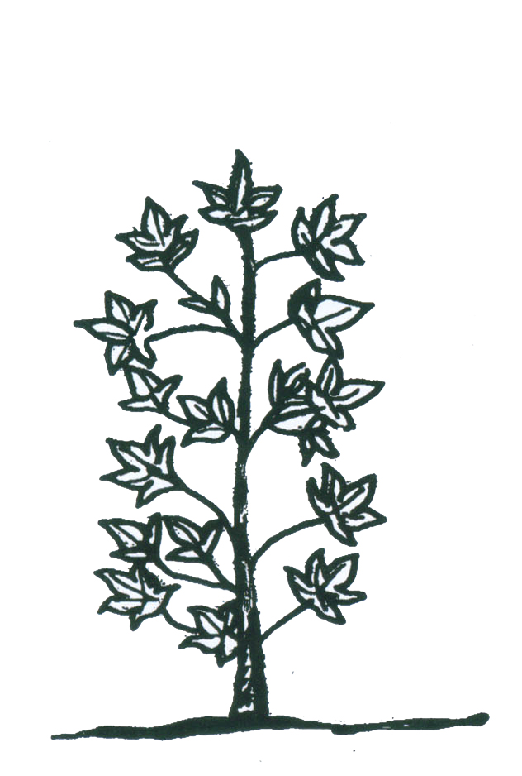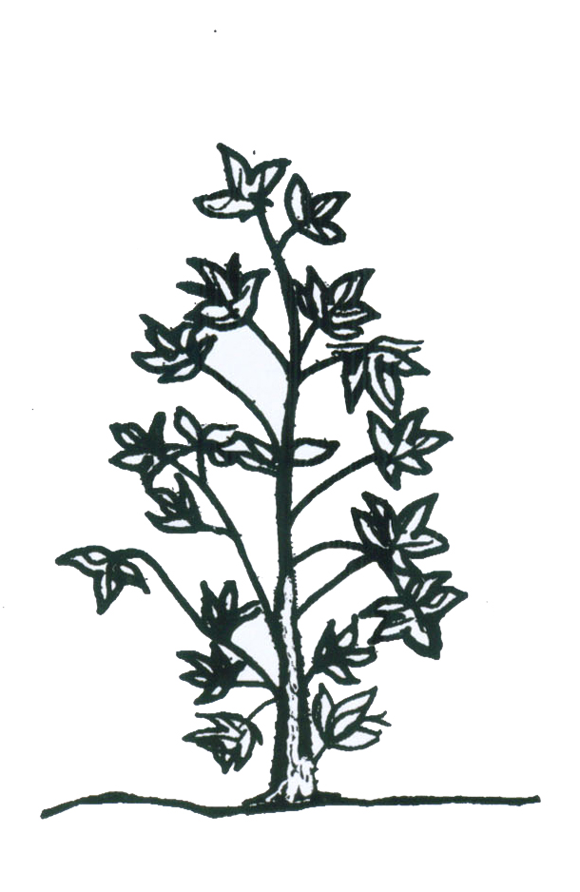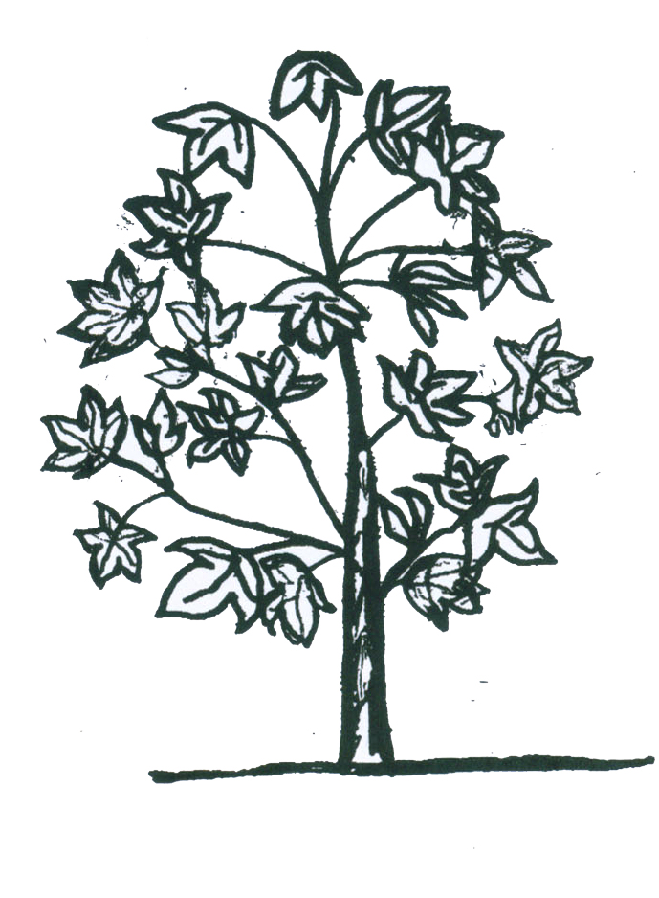
1 2 3
ทรงกระบอก ทรงกรวย ทรงกลม
(cylindrical) (conical) (globose)

ล.4 ปริมาณขนบนลำต้น (stem: pubescence)

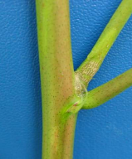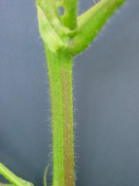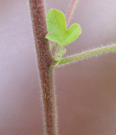

1 3 7
ไม่มีหรือมีน้อยมาก น้อย มาก
(absent or very weak) (weak) (strong)

ล.11 รูปร่างใบ (leaf: shape)
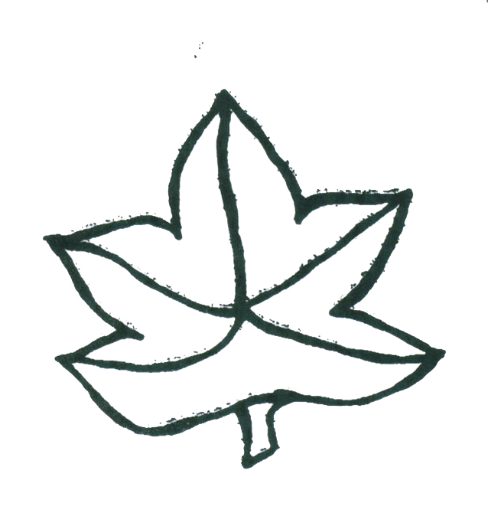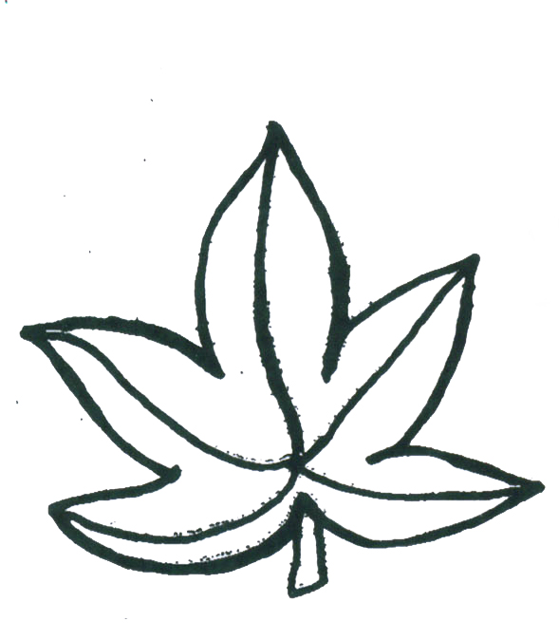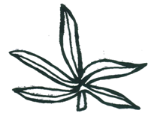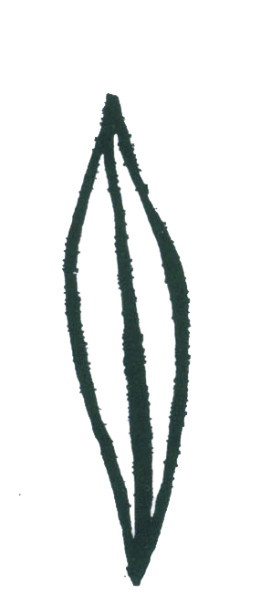
1 2 3 4
รูปนิ้วมือตื้น รูปนิ้วมือลึกปานกลาง รูปนิ้วมือลึกมาก รูปใบหอก
(palmate) (palmate to digitate) (digitate) (lanceolate)

ล.14 การยกของแผ่นใบบริเวณจักใบ (leaf: ridged)

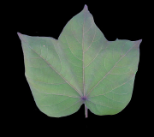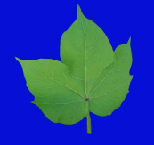
1 2
เรียบ ยก
(flat) (ridged)

ล.15 การปรากฏต่อมน้ำต้อยที่ท้องหรือหลังใบ (dorsal side leaf: presence of nectaries gland)

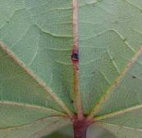
1 9
ไม่มี มี
(absent) (present)

ล.17 การมีขนที่ท้องหรือหลังใบ (dorsal side leaf: pubescence)

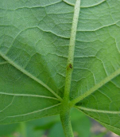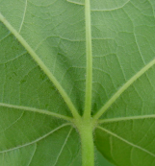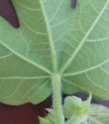

1 3 7
ไม่มีหรือมีน้อยมาก น้อย มาก
(absent or very weak) (weak) (strong)

ล.18 การปรากฏต่อมพิษบนเส้นใบ(midrib leaf: gossypol/pigment glands on midrib)

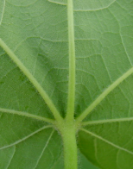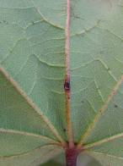
1 9 ไม่มี มี
(absent) (present)

ล.21 การปรากฏสีที่โคนกลีบดอกด้านใน (inside petal base: color presence)

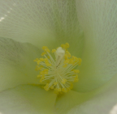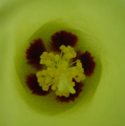

1 9
ไม่มี มี
(absent) (present)
ล.25 จำนวนต่อมสีที่กลีบรองดอก (calyx: number of gossypol/pigment gland on calyx)
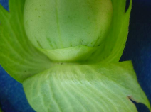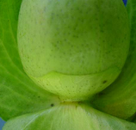
1 3
ไม่มี น้อย
(absent) (few)

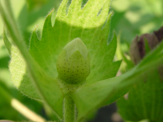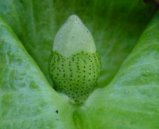
5 7
ปานกลาง มาก
(medium) (strong)

ล.35 รูปทรงของสมอ (boll: shape)

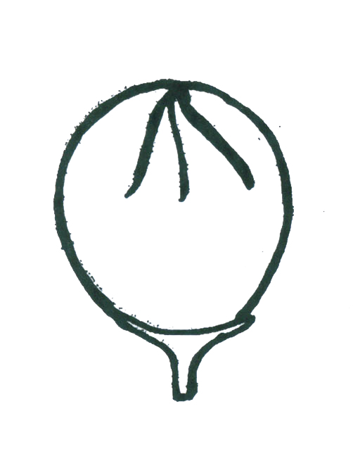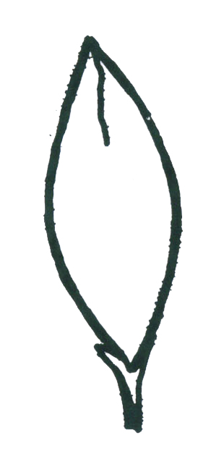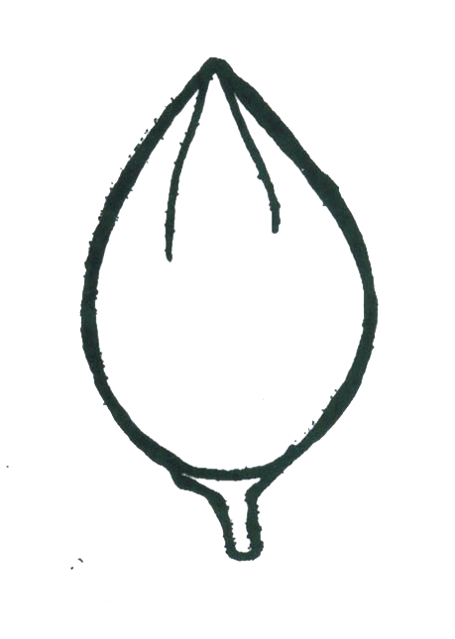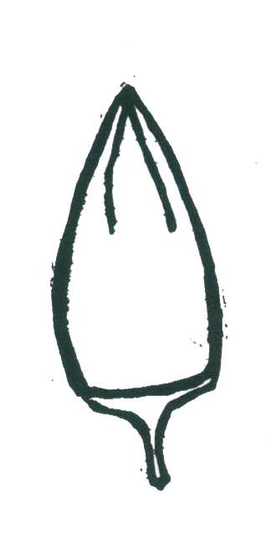
1 2 3 4
รูปกลม รูปรี รูปไข่ รูปกรวย
(rounded) (elliptical) (ovate) (conical)

ล.37 การปรากฏยอดที่ปลายสมอ (boll: prominence of tip)
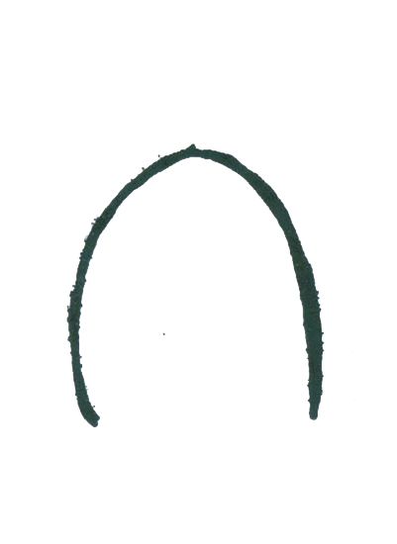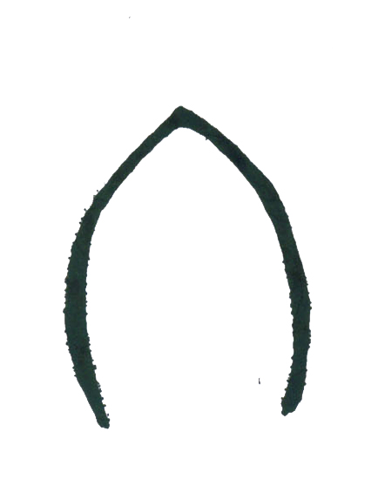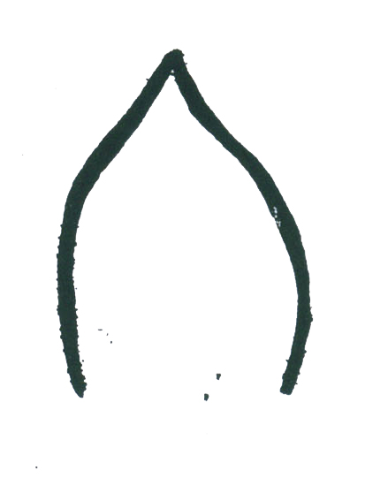
3 5 7
น้อย ปานกลาง มาก
(week) (medium) (strong)

ล.45 การหลุดร่วงของปุย (lint: persistence)

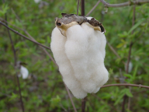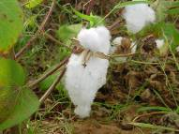

1 2
ไม่ร่วง ร่วง
(persistent) (non persistent)

9. การประมาณค่าใช้จ่ายและวิธีการชำระค่าใช้จ่ายในการตรวจสอบลักษณะ
9.1 ประมาณการค่าใช้จ่าย ในการตรวจสอบลักษณะประจำพันธุ์พืชที่ขอจดทะเบียนเป็นพันธุ์พืชใหม่

รายการ | จำนวนเงิน (บาท) ที่ปลูกทดสอบในสถานที่ของ
รายการ | กรมวิชาการเกษตร | ผู้ขอจดทะเบียน
1. ค่าจ้างเหมาพื้นที่ / เตรียมดิน  2. ค่าจ้างเหมาปลูกดูแลรักษาบันทึกข้อมูลและ  เก็บเกี่ยว (1 คน x 90 วัน x 200 บาท)  3. ค่าตรวจสอบของคณะทำงานตรวจสอบภาคสนาม 6 ครั้ง  - ค่าเบี้ยเลี้ยง (240 บาท x 2 คน x 1 วัน x 6 ครั้ง)  - ค่ายานพาหนะ  ในกรณีที่ต้องพักค้างคืนให้เพิ่มค่าที่พัก 800 บาท/คืน/คน และค่าเบี้ยเลี้ยงตามจำนวนวันด้วย  4. ค่าวิเคราะห์ทางเคมี (ต่อหนึ่งตัวอย่าง)  5. ค่าวัสดุ  - สารกำจัดวัชพืช โรคพืช แมลงศัตรูพืช  - วัสดุการเกษตร  - น้ำมันเชื้อเพลิง  - วัสดุสำนักงาน | 1,000  18,000  2,880  จ่ายตามจริง  1,000  1,000  2,000  2,000  1,000 | 2,880  จ่ายตามจริง  1,000
รวม | 28,880 | 3,880
หมายเหตุ ทั้งนี้รายละเอียดค่าใช้จ่ายอาจเปลี่ยนแปลงได้โดยให้เป็นไปตามรายจ่ายจริง
ตรวจสอบ 3 ครั้ง ดังนี้
- ระยะออกดอก
- ระยะติดสมอ
3. ระยะเก็บเกี่ยว
2.2 วิธีการชำระค่าใช้จ่าย ระยะเวลา จำนวนครั้ง และสถานที่ชำระค่าใช้จ่าย ให้เป็นไปตามที่คณะทำงานตรวจสอบภาคสนามกำหนด

